臺北市立美術館新聞稿
發稿單位：行銷推廣組 | 官方網頁：http://www.tfam.museum/
發稿日期：2021.10.04 | FB粉絲專頁：臺北市立美術館Taipei Fine Arts Museum
新聞聯絡人：宋郁玫02-2595-7656分機107，yumei-tfam@mail.taipei.gov.tw
高子衿 02-2595-7656分機110，tckao-tfam@mail.taipei.gov.tw
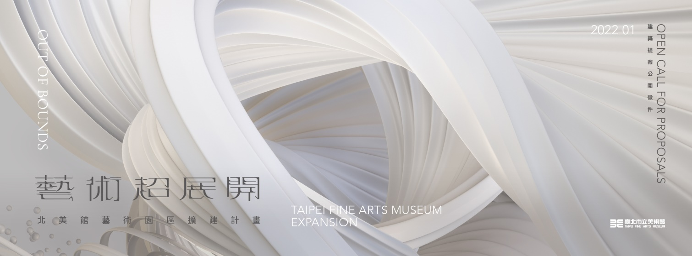

「藝術超展開：北美館藝術園區擴建計畫」啟動
開放跨界想像，拓展未知藝術領地

歷經數年籌備，北美館正式啟動「藝術超展開：北美館藝術園區擴建計畫」，新建典藏庫房將於今年10月動工；擴建新館亦預計於明年1月公開徵求建築提案。今年10月起將以未來園區為題，針對建築業界、建築學界召開「預見北美2.0：跨域．鏈結．未來」系列論壇，並邀請市民大眾陪伴北美館一同蛻變成長。1983年落成的本館，與預計分別於2024、2026年啟用的新建庫房與新館，北美館藝術園區即將逐年完整版圖，逐步拓展臺灣當代藝術未來圖景！

作為全臺灣第一座現當代美術館，北美館開館38年來，隨著臺灣與國際藝術環境的變遷而不停蛻變，亦歷經數次館舍修繕與內部機能重整，務求與時俱進，然而經年累月下來，典藏與展示空間亟需進一步提升規模以因應臺灣數十年來所積累的豐沛藝術能量。北美館之典藏品涵蓋臺灣現代重要作品及文獻、國內外具代表性藝術家的經典創作，以及反映當代議題的珍貴蒐藏等共5300餘件，然而占館舍總面積不到8%的典藏庫房已趨近飽和，且空間規模與設備已不敷當前綜合保存、維護、研究等專業分流需求。而北美館典藏大量的日治時期臺府展作品等臺灣經典藝術資產，卻缺少常設展出空間；同時既有的展間亦逐漸無法滿足臺北朝向國際都會藝文發展的軟硬體需求。因此，在臺北市政府的積極推動下，北美館試圖為臺灣藝術擴充更多施展空間，奠定紮實與健全基礎，終於在近幾年啟動關鍵性的下一步。

北美館新建庫房將以停車場為基地，以達成美術館典藏專業需求之機能為首要目標，建築規模為地下二層，除了便於與本館庫房互相整合，亦具有天然減震與節能之優點，未來將為多元藏品分別規劃更妥適的環境控制條件，提供作品穩定、安全的照護。透過設立新庫房，北美館更將積極推動其研究運用與文物保存教育，守護臺灣豐富的藝術寶藏。地面層除部分維持停車及供館方運作所需之卸載功能，將更具開放性、可近用性與公共性，搭配北美館既有建築語彙作景觀設計，就近提供多樣的休憩選擇。另一方面，隨著本館既有庫房與新庫房建築界面整併作業，北美館入口廣場東側的空間將設置公共動線向南側延伸，為下一階段的藝術園區預留整合的彈性，帶來更為順暢與便利的參觀體驗。

以花博美術園區為基地的新館，目前先期規畫亦為隱入地下的方案，將成為臺灣首座覆土式美術館，地面空間則將打造為藝術與自然共生的文化綠園，創設符合多種美學育樂與遊憩需求的都會新地標。新館因應當代的多元展演藝術生態，其內部空間將規劃有大小不等的黑盒子及展間，為新型態展演映藝術實踐做足硬體擴充準備之外，未來更將促成各方專業人才的合作，進一步系統性地進行研究工作，創建出跨領域展演方法論。同時，亦將特別打造互動學習空間，成為藝術創新與具未來性藝術教育的重要孕育與推廣基地。本館則將在新館建置完成後，成為研究梳理臺灣藝術史的重鎮，規劃館藏臺灣美術史經典作品之常設展或策畫展，未來期待能跳脫傳統靜態展出，以當代的角度重新詮釋、解讀作品。

擴建新館招標之統包需求說明書及招標文件預計於11月前公開閱覽，預計於明（2022）年1月公開徵求建築提案。為了讓建築界及市民大眾更加了解本案，北美館從10月開始舉辦系列論壇「預見北美2.0：跨域．鏈結．未來」為徵件暖身：10月23日將以「北美館藝術園區：多重建築語彙的相容與對話」為題，邀請執業建築師共同激盪新館建築的可能性；10月24日「尋求解方：公共工程文化的省思」則從工程實作面向進行討論；11月21日「翻轉美術館：地域與空間的重置」則邀請建築學者以抽象空間思維探討美術館與所在地域的交互關係。有關各場次講者及擴建計畫詳細資訊，歡迎至北美館藝術園區網站（http://expansion.tfam.museum）。

從白盒子到黑盒子，從井字型建築體到沒入地下、不可見的建築，「超展開」不僅是顛覆空間開展的想像，也宣示著全面迎向混種、未知藝術的先鋒作為與姿態。作為一個既歷史又當代的機構，未來北美館藝術園區將拉出從現代到當代的藝術光譜，從當代視角回望，拓延複數史觀、聆聽差異敘事；以前瞻視野創造吸納未知的容器，滋養多元創作生態。北美館期能結合跨領域專業者的能量，積極探索實踐、逐步建構方法論，共同拓展未知藝術領地，期能成為驅動亞洲藝術發展的重要樞紐。

